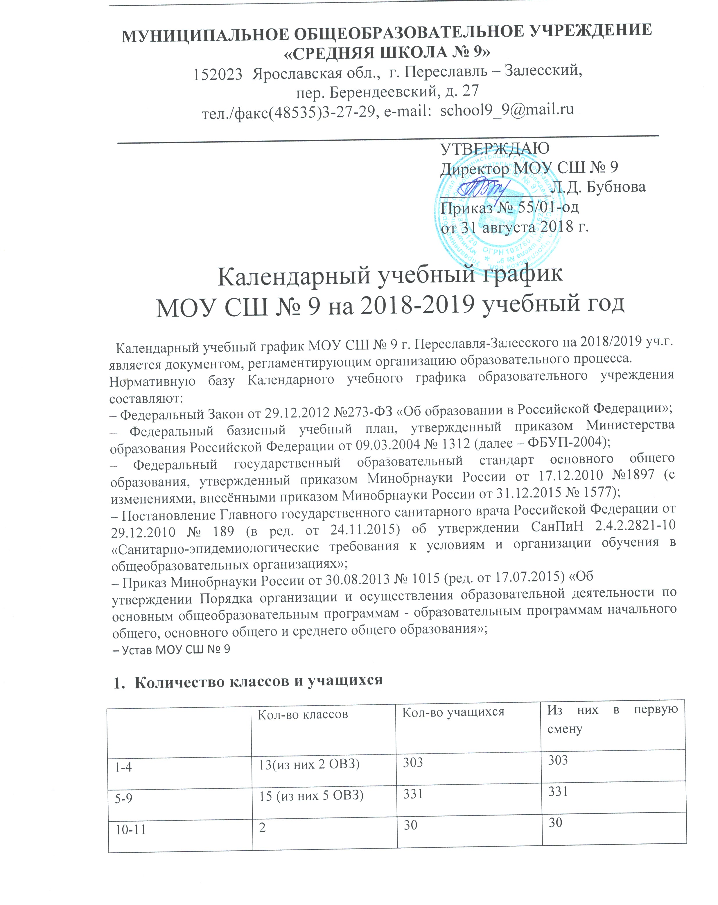_________________________________________________________________

МУНИЦИПАЛЬНОЕ ОБЩЕОБРАЗОВАТЕЛЬНОЕ УЧРЕЖДЕНИЕ
«СРЕДНЯЯ ШКОЛА № 9»
152023 Ярославская обл., г. Переславль – Залесский,
пер. Берендеевский, д. 27
тел./факс(48535)3-27-29, e-mail: school9_9@mail.ru
________________________________________________________________
УТВЕРЖДАЮ
Директор МОУ СШ № 9
_____________Л.Д. Бубнова
Приказ № 55/01-од
от 31 августа 2018 г.

Календарный учебный график
МОУ СШ № 9 на 2018-2019 учебный год

Календарный учебный график МОУ СШ № 9 г. Переславля-Залесского на 2018/2019 уч.г. является документом, регламентирующим организацию образовательного процесса.
Нормативную базу Календарного учебного графика образовательного учреждения составляют:
– Федеральный Закон от 29.12.2012 №273-ФЗ «Об образовании в Российской Федерации»;
– Федеральный базисный учебный план, утвержденный приказом Министерства образования Российской Федерации от 09.03.2004 № 1312 (далее – ФБУП-2004);
– Федеральный государственный образовательный стандарт основного общего образования, утвержденный приказом Минобрнауки России от 17.12.2010 №1897 (с изменениями, внесёнными приказом Минобрнауки России от 31.12.2015 № 1577);
– Постановление Главного государственного санитарного врача Российской Федерации от 29.12.2010 № 189 (в ред. от 24.11.2015) об утверждении СанПиН 2.4.2.2821-10 «Санитарно-эпидемиологические требования к условиям и организации обучения в общеобразовательных организациях»;
– Приказ Минобрнауки России от 30.08.2013 № 1015 (ред. от 17.07.2015) «Об
утверждении Порядка организации и осуществления образовательной деятельности по основным общеобразовательным программам - образовательным программам начального общего, основного общего и среднего общего образования»;
– Устав МОУ СШ № 9
- Количество классов и учащихся

 | Кол-во классов | Кол-во учащихся | Из них в первую смену
1-4 | 13(из них 2 ОВЗ) | 303 | 303
5-9 | 15 (из них 5 ОВЗ) | 331 | 331
10-11 | 2 | 30 | 30
Итого | 30 | 664 | 664

- Режим работы ОУ (по Уставу)

День недели | Время работы
Понедельник | 8.15 - 20.00
Вторник | 8.15 - 20.00
Среда | 8.15 - 20.00
Четверг | 8.15 - 20.00
Пятница | 8.15 -20.00
Суббота | 8.15 -20.00

- Продолжительность учебного года

 | Дата начала и окончания | Классы
Начало учебного года | 1 сентября | 1-11 классы
Осенние каникулы | С 29.10.2018 по 04.11.2018 года | 1-11 классы
Зимние каникулы | С 31.12.2018 по 13.01.2019 года | 1-11 классы
Дополнительные каникулы | С 11.02.2019 по 17.02.2019 года | 1 классы
Весенние каникулы | С 25.03.2019 по 02.04.2019 | 1-11 классы
Окончание учебного года | 25.05.2018 года | 9, 11 классы
Окончание учебного года | 31.05.2018 года | 1-8 классы, 10 классы

- Продолжительность учебной недели

 | Классы
5-дневная | 1-8, 9в ОВЗ, 9г ОВЗ
6-дневная | 9а, 9б, 10, 11

- Продолжительность уроков, перемен

№ урока | Время начала и окончания урока | Продолжительность перемен | классы
1. | 08.15. -09.00 | 10 минут | 2-11 классы
2. | 09.10. – 09.55 | 10 минут | 2-11 классы
3. | 10.05 – 10.50 | 20 минут | 2-11 классы
4. | 11.10. – 11.55 | 20 минут | 2-11 классы
5. | 12.15. – 13.00 | 10 минут | 2-11 классы
6. | 13.10. – 13.55 | 10 минут | 2-11 классы
7. | 14.05 – 14.50 | 10 минут | 2-11 классы
- Режимные моменты для учащихся 1 -4 классов

Период учебной деятельности | 1 класс | 2-4 классы
Учебная неделя | 5 дней | 5 дней
урок | 35 минут (I полугодие)  40 минут (II полугодие) | 40минут
перерыв | 10-20 минут, динамическая пауза - 40 минут | 10-20 минут
Промежуточная аттестация |  | По четвертям

7.Периоды образовательной деятельности:

1 класс

Учебный период | дата
Учебный период | начало | окончание | Количество учебных недель
1 четверть | 3.09.18 – | 28.10.18 | 8
2 четверть | 05.11.18 – | 30.12.18 | 8
3 четверть | 14.01.19 – | 23.03.19 | 9
4 четверть | 03.04.18 – | 31.05.19 | 8 и 3 дня
Итого в учебном году |  |  | 33 недели и 3 дня

2-8 классы
Учебный период | дата
Учебный период | начало | окончание | Количество учебных недель
1 четверть | 3.09.18 – | 28.10.18 | 8
2 четверть | 05.11.18 – | 30.12.18 | 8
3 четверть | 14.01.19 – | 23.03.19 | 10
4 четверть | 03.04.18 – | 31.05.19 | 8 и 3 дня
Итого в учебном году |  |  | 34недели и 3 дня

9, 11 класс

Учебный период | дата
Учебный период | начало | окончание | Количество учебных недель
1 четверть | 3.09.18 – | 28.10.18 | 8
2 четверть | 05.11.18 – | 30.12.18 | 8
3 четверть | 14.01.19 – | 23.03.19 | 10
4 четверть | 03.04.18 – | 25.05.19 | 7 недель и 4 дня
ГИА* |  |  | 4
Итого в учебном году |  |  | 34 (без учета ГИА)
*Сроки проведения ГИА обучающимся устанавливает Рособрнадзор.
8. Аттестация учащихся

Организация промежуточной аттестации
На основании Федерального Закона «Об образовании в Российской Федерации» статьи 58 части 1 освоение образовательной программы сопровождается промежуточной аттестацией обучающихся. Промежуточной аттестации подлежат обучающиеся 1 – 4 классов. В 1 классе промежуточная аттестация проводится в форме проверочных работ (русский язык и математика). Результаты промежуточной аттестации в 1 классе отслеживаются – по уровням.
Промежуточная аттестация проводится в период с 15.05.2019 по 29.05.2019 без прекращения образовательной деятельности по предметам учебного плана. Промежуточная аттестация учащихся проводится в соответствии с Уставом образовательного учреждения, в формах и сроки, установленных педагогическим советом ОО.
2-4 классы
Учебный предмет | Форма промежуточной аттестации
Русский язык | Интегрированный зачет
Литературное чтение | Интегрированный зачет
Иностранный язык | Интегрированный зачет
Математика | Интегрированный зачет
Окружающий мир | Интегрированный зачет
Технология | Интегрированный зачет
Изобразительное искусство | Интегрированный зачет
Музыка | Интегрированный зачет
Физическая культура | Интегрированный зачет

На основании Федерального Закона «Об образовании в Российской Федерации» статьи 58 части 1 освоение образовательной программы сопровождается промежуточной аттестацией обучающихся. Промежуточная аттестация проводится с 05.05.2018 - 29.05.2018 без прекращения образовательной деятельности по предметам учебного плана. Промежуточная аттестация учащихся проводится в соответствии с Уставом образовательного учреждения, в формах и сроки, установленных педагогическим советом ОО.

5-11 классы
Учебный предмет | Форма промежуточной аттестации
Русский язык | Диагностическая работа
Литература | Интегрированный зачет
Немецкий язык | Интегрированный зачет
Математика | Диагностическая работа
Алгебра | Диагностическая работа
геометрия | Диагностическая работа
история | Интегрированный зачет
обществознание | Интегрированный зачет
география | Интегрированный зачет
биология | Интегрированный зачет
Музыка | Интегрированный зачет
физика | Интегрированный зачет
химия | Интегрированный зачет
Изобразительное искусство | Интегрированный зачет
Технология | Интегрированный зачет
Итоговая аттестация учащихся 9, 11 классов

Государственная (итоговая) аттестация учащихся 9, 11 классов МОУ СШ № 9 проводится в соответствии с действующими положениями, утвержденными Министерством образования и науки Российской федерации.
Рекомендуемые сроки проведения выпускных вечеров 25-30 июня 2019 года.

Директор школы Л.Д.Бубнова

